8 класс
Обществознание
Тема 4
Урок 22
12 .04 .2022

Тема: Роль государства в экономике
Цель:
- сформировать представление учащихся о роли государства в экономике
- Познакомиться с экономическими проблемами, регулируемых любым государством, рассмотреть способы воздействия государства на экономику.
- Способствовать развитию экономической культуры учащихся и грамотность;
- Способствовать воспитанию интереса к экономике как науке и показать необходимость и важность уплаты налогов как одной из обязанностей граждан страны.

« Считай несчастным тот день и тот час, в который ты не усвоил ничего нового и ничего не прибавил к своему образованию». Ян Амос Каменский

План
- Зачем экономике государство.
- Налоговая система.

Материал для изучения
Аристотель «Цель государства – это совместное продвижение к высокому качеству жизни»
Адам Смит «Великие народы никогда не беднеют из-за расточительности и неблагоразумия частных лиц, но они нередко беднеют в результате расточительности и неблагоразумия государственной власти»

1.Работа с учебником.
Посмотрите по учебнику на стр.193 функции правительства по А. Смиту
1) обеспечение национальной обороны;
2) отправление правосудия;
3) организация общественных работ, невыгодных для частного предпринимательства, но необходимых гражданам;
4) сбор налогов для оплаты нужд государства.
- Как вы думаете, те функции правительства, которые были определены А. Смитом в XVIII в., актуальны и сейчас?
До 19 века гос-во почти не вмешивалось в экономические процессы.
- Какие могут быть последствия политики невмешательства государства в экономику? (Работа с учебником на стр. 194, абз.3)
- Образование монополий, экологическая катастрофа.
- Эти и другие причины привели к тому, что сегодня государство в странах с рыночной экономикой выполняет гораздо больше функций, чем называл А.Смит.

2.Налоговая система.
1.Самостоятельная работа по учебнику п.23 п.2 стр. 195
Выяснить, что такое налоги, и какие налоги бывают? Читая, заполняем схему
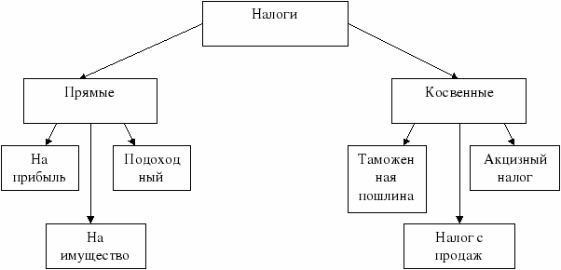

Налоги - это обязательные платежи, взимаемые государством (центральными и местными органами власти) с физических и юридических лиц в государственные и местные бюджеты

Задание 1. Проработать теоретический материал § 23
Задание 2. Смотри видео по теме https://youtu.be/faV9x4MhFmU
Домашнее задание:
Для всех учащихся: параграф 23стр.193-197, в.1,4,5 .Узнайте у своих родителей, какие налоги платит ваша семья. К каким видам налогов они относятся?

